**Fraunhofer: Gesundheit mit Visual Computing**

**Jeder möchte gesund bleiben. Neben der Behandlung von Erkrankungen ist daher die Vorsorge ein besonderes Anliegen. Ein Kompetenzzentrum am Fraunhofer IGD bringt Visual Computing ins Spiel. Die Forscher unterstützen damit auch die Prophylaxe.**

(Darmstadt/Rostock/Graz) Zu einem guten Lebensgefühl gehört es, gesund zu bleiben und Krankheiten schnell zu überwinden. Insbesondere Ärzte spielen hier eine große Rolle. Damit diese ihre Arbeit effektiver gestalten können, hat sich das Kompetenzzentrum „Visual Healthcare Technologies“ des Fraunhofer IGD, der weltweit führenden Forschungseinrichtung für angewandtes Visual Computing, ein Ziel gesetzt: Visual-Computing-Technologien in alle Bereiche des Gesundheitswesens zu bringen. Unter Visual Computing versteht man die bild- und modellbasierte Informatik. Einfach ausgedrückt, machen die Forscher des Fraunhofer IGD aus Informationen Bilder und holen wiederum aus Bildern Informationen. Damit ermöglichen sie dem Nutzer, die immer komplexer werdende Informationswelt leichter zu verstehen und seine täglichen Aufgaben besser zu bewältigen.

„Bisher haben wir uns im Bereich der Medizinischen Bildverarbeitung vor allem auf die Analyse von radiologischen Bildinformationen konzentriert“, erklärt Dr. Stefan Wesarg, Leiter „Visual Healthcare Technologies“ am Fraunhofer IGD. „ Wir erweitern nun unser Tätigkeitsfeld um die Gesundheitsvorsorge.“ Wesarg und seinen Mitarbeitern im hessischen Darmstadt schwebt vor, neue Technologien zu entwickeln, die Ärzten dazu verhelfen, sämtliche im Gesundheitswesen anfallende Bilddaten schneller und genauer zu verarbeiten sowie die Zusammenhänge von Krankheitsbildern besser zu erkennen. Mit der Auswertung von radiologischen Daten haben die Forscher schon jahrzehntelange Erfahrung und können so auf eine gute Basis zurückgreifen.

Nach Vision der Fraunhofer-Forscher wird zukünftig die Analyse von Bilddaten auch im Bereich der Prophylaxe eine zunehmende Rolle spielen. So werden beispielsweise der Dentalbereich und die Dermatologie von Visual-Computing-Technologien profitieren — bei der Vorbeugung und auch bei der Behandlung von Erkrankungen. Auch Aufnahmen von Mikroskopen und radiologische Bilder möchten die Forscher künftig verknüpfen und so zu einem Gesamtbild zusammenfügen. Anhand der Bildanalyse soll zudem auch der Patient zukünftig die zum Teil schwer verständlichen Zusammenhänge besser begreifen können. „Wir sind hochmotiviert, diesen Weg zu gehen und wollen mit unserer Arbeit eine Hilfe für Arzt und Patient sein“, sagt Wesarg.

Weiterführende Informationen:  
<http://s.fhg.de/vht-de>

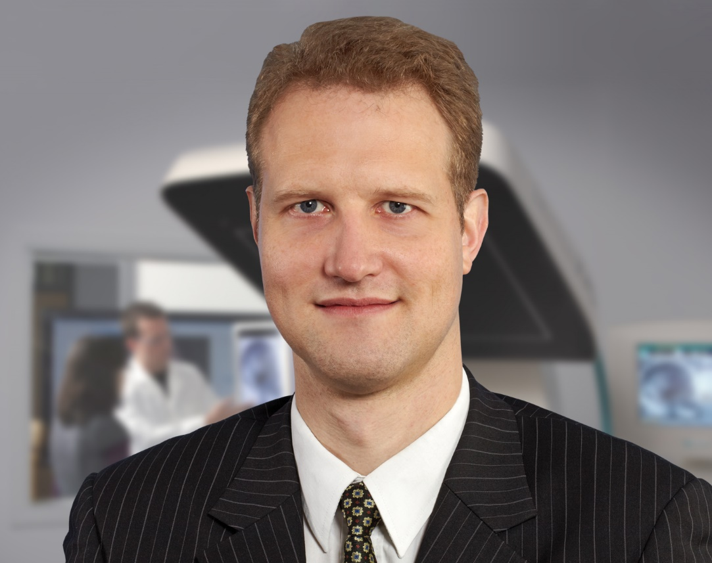

Bild: Dr. Stefan Wesarg, Leiter der Abteilung „Visual Healthcare Technologies“ am Fraunhofer IGD, hat es sich zum Ziel gesetzt, Visual-Computing-Technologien in alle Bereiche des Gesundheitswesens zu bringen.

(Nutzungsrechte: Fraunhofer IGD)**Institutsprofil**

Das Fraunhofer IGD ist die weltweit führende Einrichtung für angewandte Forschung im Visual Computing. Visual Computing ist bild- und modellbasierte Informatik und umfasst unter anderem Graphische Datenverarbeitung, Computer Vision sowie Virtuelle und Erweiterte Realität.

Vereinfacht ausgedrückt, machen die Fraunhofer-Forscher in Darmstadt, Rostock, Graz und Singapur aus Informationen Bilder und holen aus Bildern Informationen. In Zusammenarbeit mit seinen Partnern entstehen technische Lösungen und marktrelevante Produkte.

Prototypen und Komplettlösungen werden nach kundenspezifischen Anforderungen entwickelt. Das Fraunhofer IGD stellt dabei den Menschen als Benutzer in den Mittelpunkt und hilft ihm mit technischen Lösungen, das Arbeiten mit dem Computer zu erleichtern und effizienter zu gestalten.

Durch seine zahlreichen Innovationen hebt das Fraunhofer IGD die Interaktion zwischen Mensch und Maschine auf eine neue Ebene. Der Mensch kann so mithilfe des Computers und der Entwicklungen des Visual Computing ergebnisorientierter und effektiver arbeiten. Das Fraunhofer IGD beschäftigt über 200 Mitarbeiter. Der Etat beträgt über 17 Millionen Euro.

Dieses Feld, sowie die Tabelle auf der letzten Seite nicht löschen!